HOJA DE DATOS DEL PRODUCTO

SL-123 R

GRASA SINTÉTICA
MULTI-USO Y MULTI-GRADO

G
DESCRIPCION DEL PRODUCTO

SL 123 R es una grasa sintética multipropósito de alta calidad que ha sido probada en trabajo pesado y altas temperaturas.
SL 123 R ha sido diseñada para una amplia gama de aplicaciones en cojinetes, rodamientos antifricción, y en acoples y engranajes lubricados con grasa.
SL 123 R tiene una excelente estabilidad térmica y a la oxidación por altas temperaturas lo cual le da una vida útil prolongada.
Adicionalmente, su nuevo proceso de homogeneización estabiliza los componentes básicos, lo cual mejora su habilidad para lubricar a altas temperaturas permitiendo que sea usada en un rango amplio de temperaturas.
SL 123 R no es desplazada de las superficies lubricadas por repentinos aumentos de carga o extremas presiones. SL 123 R ha probado exceder los 36+ kilos (80 lbs) de carga Timken para cargas de extrema presión. Reduce las frecuencias de mantenimiento y extiende la vida de los equipos.
SL 123 R deposita una película metálica en las áreas de contacto sin requerir un tiempo de “quemado” para lograr este efecto.
De esta manera exhibe una cualidad anti-agarrotamiento instantánea.
SL 123 R tiene excelentes inhibidores de corrosión y oxidación y es altamente recomendada para rodamientos sellados de por vida y engrase de larga duración.
SL 123 R consolida todos los requerimientos de una buena grasa; reduce dramáticamente los inventarios y costos de lubricación. Además gracias a su versatilidad y resistencia a altas temperaturas se minimizan los errores de lubricación que se producen cuando se utilizan varios tipos de grasa diferentes. Los intervalos de reengrase se extienden resultando en menos consumo de grasa, menos tiempos de paradas y costos de mantenimiento.
SL 123 R se recomienda para todo tipo de aplicaciones, ya sea manual, pistola, sistemas centralizados, etc.


CARACTERÍSTICAS TÍPICAS
TYPICAL CHARACTERISTICS
Grado NLGI 1-2-3 ASTM D-1092
Penetración Trabajada 265-295 ASTM D- 217
Punto de Goteo No tiene ASTM D-2265
Estabilidad a la Oxidación, caída de Psi @ 100 horas -1 ASTM D- 942
Prevención de Corrosión, No Mancha 1a ASTM D-1743
Lavado por agua .5 ASTM D-1264
Carga Timken, OK Kg (Lb.) 36+ (80) ASTM D-2509
Prueba 4 Bolas .5 mm ASTM D-2266
Sólidos MoS2
Clasificación NSF H-2 Reg #137134
Apariencia Rojo Suave

PIN # 03159
TYPICAL CHARACTERISTICS
TYPICAL CHARACTERISTICS
TYPICAL CHARACTERISTICS
TYPICAL CHARACTERISTICS
TYPICAL CHARACTERISTICS
PARA ORDENAR o POR INFORMACIÓN ADICIONAL
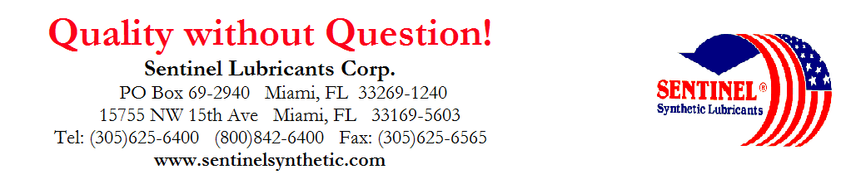
TO ORDER or FOR ADDITIONAL INFORMATION

